MCE 2024 Comunicato di prodotto

Eneren presenta RO - RV e HO:

la nuova gamma per la deumidificazione e il ricambio dell’aria

La nuova gamma RO - RV e HO per la deumidificazione e il rinnovo dell’aria presentata da Eneren - azienda specializzata nelle soluzioni per il comfort di alta efficienza di ambienti residenziali - è una soluzione innovativa, leggera, compatta e brevettata in grado di offrire un controllo delle condizioni termoigrometriche, migliorando la resa del sistema radiante e la qualità dell’aria all’interno degli ambienti.

La gamma si compone di tre serie: i deumidificatori in tutto ricircolo per installazione orizzontale a soffitto (serie RO), i deumidificatori in tutto ricircolo per installazione verticale a semi-incasso o incasso totale (serie RV) e i deumidificatori con rinnovo dell’aria e recupero di calore per installazione orizzontale a soffitto (serie HO).

Le unità si contraddistinguono per l’innovativa scocca in polipropilene 100% riciclabile che, nonostante la sua particolare leggerezza, offre un’eccezionale resistenza. Tutta la gamma è progettata per facilitare le operazioni di installazione e per garantire, in occasione delle manutenzioni periodiche, un’ispezionabilità semplificata, grazie ai filtri facilmente accessibili, alle vaschette di scarico condensa e ai recuperatori di calore removibili.

RO - RV e HO di Eneren si caratterizzano, inoltre, per le elevatissime performance acustiche, di isolamento termico e di tenuta all’aria, mentre la sostenibilità dei prodotti è garantita, anche, dall’utilizzo di gas refrigerante ecologico R513A in classe A1, quindi, non infiammabile, con un GWP pari a 573 inferiore del 15% rispetto all’R32.

La nuova gamma si compone di modelli e taglie con diverse configurazioni:
- RO: deumidificatore in polipropilene in versione orizzontale: portata d’aria nominale da 200 m3/h a 350 m3/h, capacità di deumidificazione da 20 l/24h a 35 l/24h
- RV: deumidificatore in polipropilene in versione verticale: portata d’aria nominale da 200 m3/h a 350 m3/h, capacità di deumidificazione da 20 l/24h a 35 l/24h
- HO: deumidificatore in polipropilene con recuperatore di calore integrato: portata d’aria nominale da 200 m3/h a 350 m3/h, portata aria di rinnovo da 100 m3/h a 175 m3/h, capacità di deumidificazione da 20 l/24h a 35 l/24h
- L’innovativa piattaforma elettronica adottata per il controllo delle unità dispone di tre semplici modalità di configurazione che consentono la gestione da parte di un un sistema terzo tramite Modbus o contatti puliti (nessuna interfaccia), attraverso un display monocromatico per il controllo delle principali funzioni base della macchina (interfaccia base) o attraverso un display touch a colori da 4,3”, connettività Wi-Fi e monitoraggio Internal Air Quality (interfaccia evoluta.
L’Azienda
Eneren Srl nasce nel 2007 da un gruppo di esperti e professionisti nel campo della termodinamica, impiantistica e geologia, guidati dal comune obiettivo di progettare e sviluppare soluzioni tecnologicamente avanzate, efficienti e sostenibili per la climatizzazione residenziale e commerciale. Oggi Eneren è una realtà solida e sempre più concentrata sull’ideare e realizzare sistemi di climatizzazione innovativi a pompa di calore, in grado di sfruttare le energie rinnovabili come fonti primarie. Tutti i progetti si fondano sulla cultura dell’innovazione e sulla sostenibilità perché, come invita a pensare il suo nuovo payoff Your Future-Proof Choice, le scelte di oggi possano costruire un futuro migliore per i presenti e per le generazioni future. Eneren si propone al mercato come referente unico, sottolineando quanto, in un mondo sempre più impersonale, siano le relazioni e le persone a fare la differenza. Una squadra di ingegneri e tecnici altamente qualificati segue il cliente in ogni fase del progetto, partendo dall’ascolto delle sue necessità per offrire una consulenza dedicata, passando per la progettazione, anche su misura, fino all’installazione delle unità scelte e all’assistenza post-vendita. La proposta di Eneren si differenzia dalla media del mercato, perché mira a ottimizzare l’investimento fatto dal cliente. Le soluzioni proposte consentono di utilizzare al meglio le risorse rinnovabili, come la geotermica, aerotermica o solare mediante impianti in grado di ripagarsi nel tempo, grazie al recupero del calore e all’autoconsumo, verso una sempre maggiore indipendenza energetica, a beneficio economico e dell’ambiente.

Immagini disponibili:
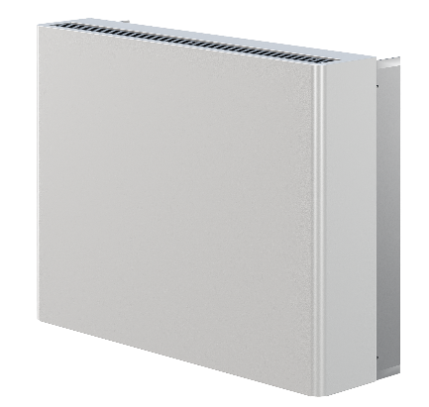
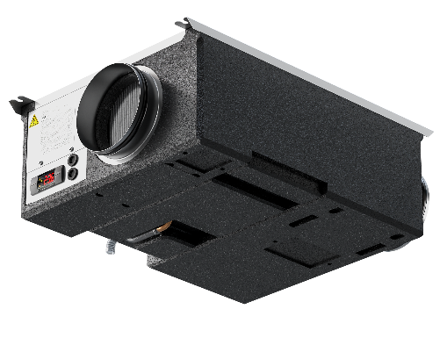
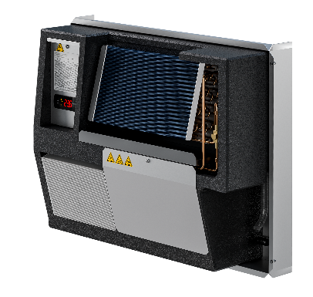
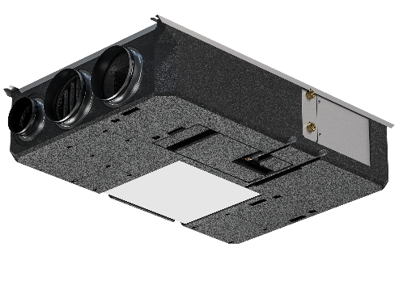
1. ENEREN RO 2. ENEREN RV 3. ENEREN HO

